Presseinformasjon
Siden 1901 har selskapet utviklet produkter som gjør livet på baderommet og kjøkkenet mer komfortabelt
Hansgrohe feirer 125-årsjubileum
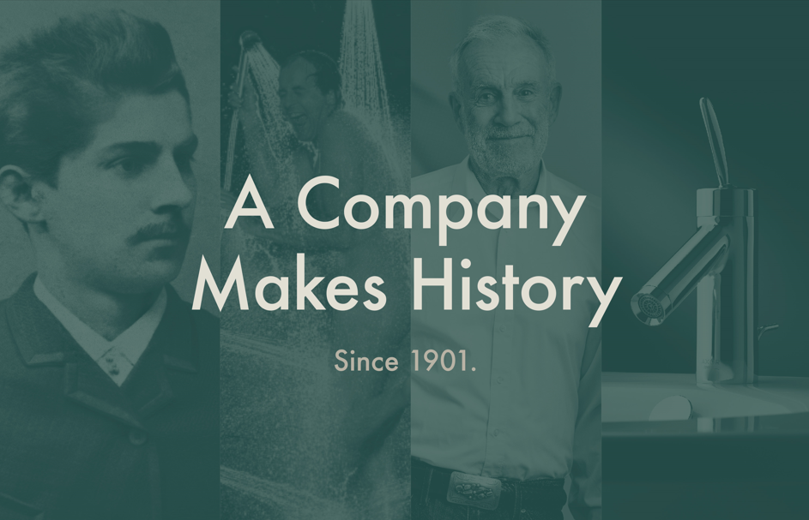
Copyright: Hansgrohe SE

Schiltach, mars 2026. Det som startet i et lite verksted i Schwarzwald, preger i dag dusjer verden over. Hansgrohe har gjort teknologi til en sanseopplevelse og bærekraft til et løfte. 125 år etter grunnleggelsen utvikler selskapet ikke bare prototyper, men markedsklare innovasjoner som kombinerer komfort og vannbesparelse. Etter å ha dusjet med Hansgrohe, legger man ofte merke til at samme kvalitet møter én på hoteller og i hjem verden rundt.
“125 år med Hansgrohe handler ikke bare om millioner av produkter solgt, priser eller patenter. Det handler først og fremst om menneskene bak – de som alltid setter kundene først og viser en lojalitet som strekker seg over generasjoner,” sier Hans Jürgen Kalmbach, CEO i Hansgrohe Group siden 2018. “Selv om Klaus Grohe‑familien ikke lenger er i den daglige driften, skylder vi dem mye: en sterk bedriftskultur, engasjement, lidenskap og en entreprenørånd som alltid ser fremover.”
Fra verksted til en av verdens markedsledere
Grunnlaget ble lagt av Hans Grohe i 1901 i et lite verksted i Schiltach, der han produserte sanitærutstyr i metall og tidlig så trenden mot private baderom. Flere av hans oppfinnelser preger fortsatt dusjkulturen: hånddusjen i serieproduksjon fra 1928 og den høydejusterbare dusjstangen fra 1953, som i dag er standard i europeiske hjem.
Sønnen Klaus Grohe gikk inn i selskapet i 1968 og tok over som leder i 1975. Under hans ledelse ble Hansgrohe en internasjonal premiumprodusent, introduserte merkenavnet hansgrohe og etablerte AXOR i 1993. Han gjorde bærekraft til en del av selskapets identitet, blant annet ved å installere Tysklands største takintegrerte solcelleanlegg på Offenburg-fabrikken i 1992. I 1995 ble Hansgrohe bransjens første virksomhet sertifisert etter EUs Eco‑Audit‑forordning.
Innovasjon som tradisjon
Denne innovasjonskraften vises gjennom teknologier som Selecta-dusjen fra 1968, som er solgt i over 30 millioner eksemplarer, og Select-teknologien fra 2011 som gir vannkontroll med et tastetrykk. Selskapet leder også an innen produksjonsteknologi, blant annet med resirkuleringsprosessen for galvanisert plast som ble introdusert i 2023. Med løsninger som EcoSmart, AirPower og CoolStart hjelper Hansgrohe både byggherrer og husholdninger med å nå sine bærekraftsmål. Innen 2030 skal alle vannbærende produkter ha vannbesparende teknologi gjennom initiativet «ECO 2030».
Rundt 200 ansatte jobber dedikert med forskning og utvikling. Alle nye AXOR- og hansgrohe-produkter prototypetesten i innovasjonssentre i Schwarzwald – og siden 2023 også i Shanghai, som styrker lokal tilstedeværelse i Asia. God produktdesign bygger på innsikt i kundebehov, og innovasjoner yngre enn tre år står allerede for rundt 30 % av selskapets totale salg.
Vellykket strategi med to varemerker
I 1977 ble selskapets daværende navn Hans Grohe til varemerket og logoen "hansgrohe". I dag står varemerket for helhetlige baderomsopplevelser som kombinerer vann- og energibesparende teknologi, intelligente funksjoner og langvarig kvalitet. Et eksempel er hansgrohe Raindance Alive-serien, som ble lansert i 2025, og som skaper en unik dusjopplevelse med RainAir- og PowderRain-stråler utviklet i selskapets eget strålelaboratorium.
Siden 1993 har AXOR-merket utvidet porteføljen med eksklusive designkolleksjoner. Over 30 års samarbeid med stjernedesigneren Philippe Starck og andre designere som Antonio Citterio, Patricia Urquiola, Jean-Marie Massaud og Barber Osgerby har skapt ikoniske kraner og dusjer. De preger luksushoteller som The Bulgari Resort i De forente arabiske emirater, yachter og eksklusive private baderom over hele verden.
Prisbelønt bærekraft
Allerede på slutten av 1980-tallet utnevnte Hansgrohe en miljøansvarlig. Siden 2020 har et ekspertteam i avdelingen Corporate Sustainability jobbet med å implementere og videreutvikle selskapets egne bærekraftsmål, som ligger tett opp til FNs bærekraftsmål. I tillegg arbeider Public Affairs-teamet på EU-nivå for å beskytte vannressursene.
I 2024 mottok Hansgrohe Group den tyske bærekraftprisen (Deutscher Nachhaltigkeitspreis) i kategorien energi, vann og sanitærteknikk. Med EcoVadis Platinum-medaljen er selskapet blant de 1 % beste av alle de 130 000 selskapene som er vurdert globalt. Prisene er en anerkjennelse av den konsekvente bærekraftstrategien: fra mest mulig ressurseffektiv produksjon til vannbesparende teknologier og "local for local"-strategien med produksjonssteder i Tyskland, Frankrike, Kina, USA og fra 2023 i Serbia.
Høy medarbeiderlojalitet
Medarbeiderne er hjertet i organisasjonen: “Jeg blir alltid rørt når vi sier farvel til pensjonister etter 45 eller 50 år i Hansgrohe - samtidig som så mange unge mennesker velger å utdanne seg i talentfabrikken vår”, sier Sandra Richter, Chief People Officer i Hansgrohe Group. Siden 1924 har selskapet utdannet over 1 000 fagarbeidere. I 2024 arrangerte selskapets egen læringsplattform CAMPUS hundrevis av arrangementer med til sammen 16 000 deltakere. Dette engasjementet for de ansatte lønner seg: Hansgrohe kjennetegnes av høy medarbeiderlojalitet og lav personalomsetning både internasjonalt og i Norge.
Jubileumsåret 2026: En fest for alle
125-årsjubileet står under mottoet “Setting the Beat of Water. Since 1901.” Fordi Hansgrohe står for teknologisk og designmessig innovasjon i bruken av vann, og forbinder teknikk med erfaring og livsstil.
“Vi har vært retningsgivende for bruken av vann i 125 år. Og vi kommer ikke til å gi oss i tiårene som kommer”, sier Hans Jürgen Kalmbach. “Som en pioner innen baderomsdesign innoverer vi - fra moderne design til teknologiske og digitale løsninger og bærekraftige materialer. Målet vårt er å redefinere baderommet igjen og igjen: med maksimal brukerkomfort og ansvarlig bruk av ressurser.”
Bilder: Hansgrohe Group gjennom tidene

Last ned bildene her: https://celum.hansgrohe.com/pinaccess/showpin.do?pinCode=i2O3Q6I7J7I0

1. Hansgrohe: Dusjer som begeistrer
I over hundre år har Hansgrohe stått for spesielle dusjopplevelser - med tak-, hånd- og sidedusjer samt komplette dusjsystemer. Etter prinsippet "Oppfinn det kunden trenger - med et snev av genialitet", har det i årenes løp også blitt skapt flere spesialdusjer.
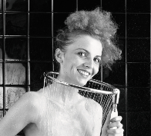 |  | 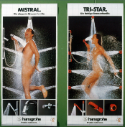 |  | 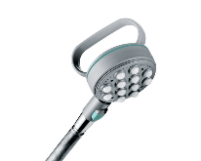
1932 – Ring- og skulderdusj  Allerede den gang var Hansgrohe fast bestemt på å oppfylle spesifikke kundeønsker: Dusj uten at håret, og den moderne permanenten, blir vått. |  | 1981 – De første dusjfamiliene  På ISH-messen i Frankfurt presenterer Hansgrohe for første gang komplette dusjfamilier. Tak-, side- og hånddusjer er nå tilgjengelige som matchende systemer - en milepæl for den moderne dusjopplevelsen. |  | 1983 – Velvære i dusjen  Med massasjedusjen Bolero fanger Hansgrohe opp 80-tallets fitness- og helsetrend. Dusjen er tilgjengelig med en børste for å stimulere huden og øke velværet.
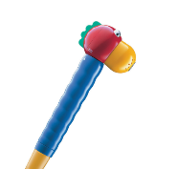 |  |  |  | 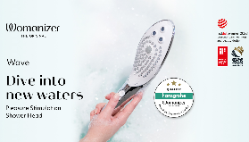
1993 – Joco barnedusjen  I samarbeid med Phoenix Design har den fargerike "Joco" blitt til. Den lekne designen gjør det enklere for de minste å vaske håret og gjør det til en fornøyelse å dusje. |  | 2023 – DogShower  Praktisk for firbente venner: hansgrohe DogShower gjør det enklere å vaske store og små hunder i dusjen med nye, målrettede stråletyper for pels og poter. |  | 2023 – Womanizer Wave  Dusjglede på en ny måte: Womanizer Wave - en ergonomisk hånddusj med spesielle stråletyper for kvinners velvære. Utviklet med hansgrohe som teknologiekspert og markedsført av Lovehoney Group.

2. Hansgrohe: Produksjon over hele verden
I 1901 ble de første Hansgrohe-produktene produsert i et skur ved hjelp av vannkraft. I 1909 fulgte en fabrikkbygning ved grunnleggerens hjem i Auestraße i Schiltach, utstyrt med elektrisk drevne maskiner. I dag produserer selskapet produktene sine ved åtte egne fabrikker over hele verden: fire i Tyskland og én i Frankrike, Serbia, USA og Kina. Hansgrohe følger en "local for local"-strategi med toppmoderne, spesialiserte fabrikker og regionaliserer sin globale forsyningskjede. Hansgrohe Group har rundt 160 000 kvadratmeter produksjonsareal over hele verden.
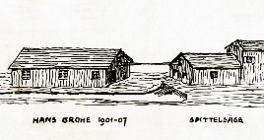 |  | 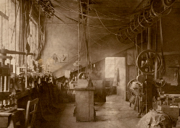 |  | 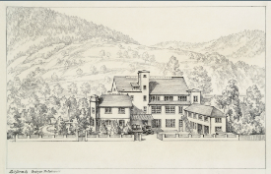
1901 – Grunnleggingen  Hans Grohe overtar en trebod fra sagbruket Spittelsäge i Schiltach. Ved hjelp av vannkraft produserer han og to arbeidere pressede metallvarer - til å begynne med klokkedeler, messingpanner og produkter basert på prøver eller tegninger. Snart ble også de første sanitærproduktene produsert. |  | 1909 - Auestraße  En fabrikkbygning er lagt til boligbygningen i Auestraße, som ble oppført i 1906. Produksjonen ligger i første etasje, mens lager og ekspedisjon ligger i toppetasjen. Kontoret forblir i boligbygningen. |  | 1927/28 – Nytt bygg gir rom for mer vekst  Bedriften trenger mer plass. En ny bygning blir planlagt og realisert (tegning fra 1927). Den nye bygningen tas i bruk i 1928 og byr på romslige lokaler; to heiser letter materialflyten i den tre etasjer høye bygningen.
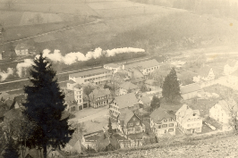 |  | 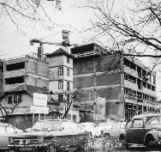 |  | 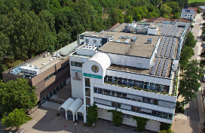
1950’erne – Det økonomiske mirakelet  Økonomien blomstrer etter andre verdenskrig, og selskapet vokser. Utsikt over Hansgrohes bygninger i Kinzigtal. |  | 1965 – Mer plass til produksjon og administrasjon  Den gamle fabrikkbygningen og Grohe-familiens hjem gir plass til en ny hovedbygning. Den ble bygget i tre faser: 1966, 1969 og 1986. |  | 2026 – 125 år senere  Hansgrohes hovedkontor ligger fortsatt i Auestraße i Schiltach - et tegn på kontinuitet og solidaritet. Samtidig har selskapet en global tilstedeværelse med 35 datterselskaper og 22 salgskontorer over hele verden.

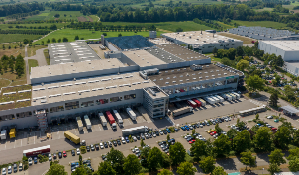 |  | 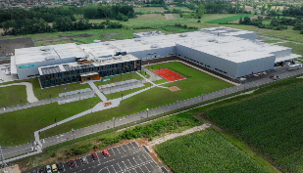 |  | 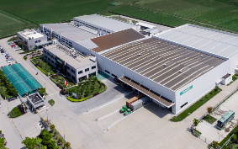
2026 – Den største Hansgrohe-fabrikken  Hansgrohes anlegg i Offenburg, ca. 50 kilometer fra Schiltach, er det største produksjonsstedet til Hansgrohe-konsernet. Her produseres først og fremst dusjer. Senteret for plastteknologi samler ekspertise innen plastproduksjon og galvanisering. Logistikksenteret, som Hansgrohe sender produktene sine ut i hele verden fra, ligger også i Offenburg. |  | 2026 – Produksjonsnettverk i Europa  I 2023 åpnet Hansgrohe Group en ny fabrikk i den serbiske byen Valjevo - en investering på rundt 85 millioner euro. Fabrikken styrker det europeiske produksjonsnettverket og er en del av en global produksjonsstrategi for å sikre kortere og tryggere forsyningskjeder. |  | 2026 – Local for local  Hansgrohes fabrikk i Songjiang i nærheten av Shanghai, som ble åpnet i 2006, er det sentrale produksjonsstedet for de asiatiske markedene. Hansgrohe fortsetter å forfølge strategien "local for local" og regionaliserer den globale forsyningskjeden. På bakgrunn av den geopolitiske utviklingen og ytterligere forventede restriksjoner i verdenshandelen styrker Hansgrohe-konsernet dermed sin motstandskraft.

3. Hansgrohe: Pionerer innen bærekraft
Bærekraftig tenkning og handling er dypt forankret i Hansgrohe-konsernet. Allerede på 1980-tallet, lenge før "bærekraft" var på alles lepper, gjorde Klaus Grohe miljøbevisst tenkning og handling til et motto for selskapet vårt.
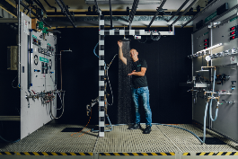 |  | 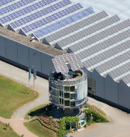 |  | 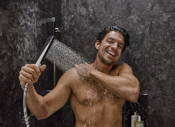
1987 – Den første vannbesparende dusjen  Klaus Grohe fokuserte tidlig på økologisk tenkning og miljøvern. I tillegg til en rekke bærekraftige prosjekter innen produksjon og administrasjon, lanserte selskapet den første vannbesparende hånddusjen på markedet i 1987 med Mistral Eco. Siden den gang har selskapets interne stråleforskningsteam jobbet daglig med spørsmålet: Hvordan kan vannforbruket reduseres uten at det går på bekostning av komforten? |  | 1994 – Utnytt solen  Da Hansgrohe satte i gang solcelleanlegget på fabrikken i Offenburg i 1994, ble selskapet et synlig eksempel på bruk av fornybar energi. Solcelleanlegget på fabrikktaket fungerte som et forskningsprosjekt for produksjon av solenergi. Soltårnet, som er designet av Rolf Disch, er utformet som en lavenergibygning. Det viser hvordan energieffektiv konstruksjon, materialbruk og utnyttelse av solenergi kan kombineres på en miljøvennlig måte. |  | 2007 – Spar vann med stor glede  Introduksjonen av EcoSmart-teknologien i 2007 markerer begynnelsen på en ny æra med vannbesparelser: først for dusjer, senere også for kraner. En integrert gjennomstrømningsbegrenser reduserer vannforbruket når du dusjer, vasker hender eller vasker opp. Samtidig reduserer den energien og kostnadene som trengs for å varme opp vannet - og reduserer CO₂e-utslippene..
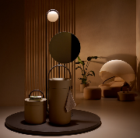 |  |  |  | 
2023 – Hansgrohes Green Vision  Med "Hansgrohe’s Green Vision Beyond Water" presenterte selskapet på ISH 2023 visjonen om et baderom som bruker opptil 90 % mindre vann og energi sammenlignet med et konvensjonelt baderom, og som dermed også genererer opptil 90 % mindre CO₂e-utslipp. Hansgrohe mottok en tysk innovasjonspris for denne konseptstudien. |  |  |  | Hans Jürgen Kalmbach  CEO, Hansgrohe SE

Opphavsrett: Vær oppmerksom på at vi har begrensede bruksrettigheter til disse bildene. Alle øvrige rettigheter tilhører den respektive fotografen. Bilder som Hansgrohe SE har opphavsrett til, kan kun brukes gratis hvis de klart og tydelig tjener presentasjonen eller markedsføringen av tjenester, produkter eller prosjekter som tilhører Hansgrohe SE og/eller et av selskapets merker (hansgrohe, AXOR). For å beskytte rettighetene, vær oppmerksom på at bildene kan brukes i ett år etter publisering av den tilhørende pressemeldingen. Vennligst ikke lagre bildene våre i lokale bildearkiver, men be oss om aktuelle bilder etter behov. Alle andre bilder kan kun brukes i direkte forbindelse med pressemeldingen de tilhører. Hvis bildene skal brukes i en annen sammenheng, kreves det godkjenning og godtgjørelse fra den respektive opphavsrettsinnehaveren etter avtale med denne.

Om Hansgrohe Group – Setting the Beat of Water. Siden 1901.
Med sine merker AXOR og hansgrohe er Hansgrohe Group, med hovedkontor i Schiltach/Baden-Württemberg i Sør-Tyskland, et ledende selskap innen innovasjon, design og kvalitet i baderoms- og kjøkkenbransjen. Selskapet ble grunnlagt i 1901 og gir vann form og funksjon med sine armaturer, dusjer og dusjsystemer. I kombinasjon med sanitærutstyr og baderomsmøbler tilbyr selskapet individuelle designalternativer fra én og samme leverandør for en helhetlig baderomsopplevelse. Selskapets 125-årige historie er preget av oppfinnelser som den første hånddusjen med forskjellige strålemønstre, den første kjøkkenblandebatterien med uttrekkbar dusj og den første dusjstangen. Med over 15 000 aktive beskyttede rettigheter står Hansgrohe-konsernet for kvalitetsprodukter med lang levetid og for ansvar overfor mennesker og miljø.
Bærekraftig produksjon av ressursbesparende produkter er sentralt i selskapets aktiviteter over hele verden. Ved å utvikle innovative teknologier for armaturer og dusjer, har Hansgrohe som mål å beskytte vann som ressurs og å begrense og tilpasse seg klimaendringene i produktets bruksfase. Som en del av sin omfattende bærekraftstrategi har Hansgrohe som mål å utstyre alle sine vannførende produkter med vannbesparende teknologier innen 2030 under initiativet «ECO 2030». Med 35 datterselskaper, 22 salgskontorer og kunder i over 145 land er selskapet en pålitelig partner over hele verden.
Hansgrohe-konsernets merker og produkter har vunnet over 800 designpriser siden 1974. Produktene fra Hansgrohe-konsernet brukes i prosjekter over hele verden – for eksempel på kjente cruiseskip, i luksuriøse 5-stjerners- og boutiquehoteller, i internasjonale metropoler, i ekstraordinære spa, eksklusive bad i hytter og luksusvillaer, offentlige fasiliteter og i utallige private hjem. Den høye kvalitetsstandarden sikres gjennom produksjon i Hansgrohe-konsernets åtte egne fabrikker, hvorav fire ligger i Tyskland og én hver i Frankrike, Serbia, USA og Kina. I 2024 omsatte Hansgrohe Group for 1,387 milliarder euro (15,56 milliarder norske kroner) og sysselsetter rundt 5600 mennesker over hele verden, hvorav rundt 60 prosent er basert i Tyskland.

 |  |  |  | Oppdag Hansgrohe-konsernet og våre merker hansgrohe og AXOR:  www.facebook.com/axor.design  www.facebook.com/hansgrohe  www.linkedin.com/company/hansgrohe-group  www.instagram.com/axordesign  www.instagram.com/hansgrohe

Ytterligere informasjon: | Hansgrohe A/S  Markedsavdelingen  marketing@hansgrohe.dk  www.hansgrohe.no  www.axor-design.com/no

